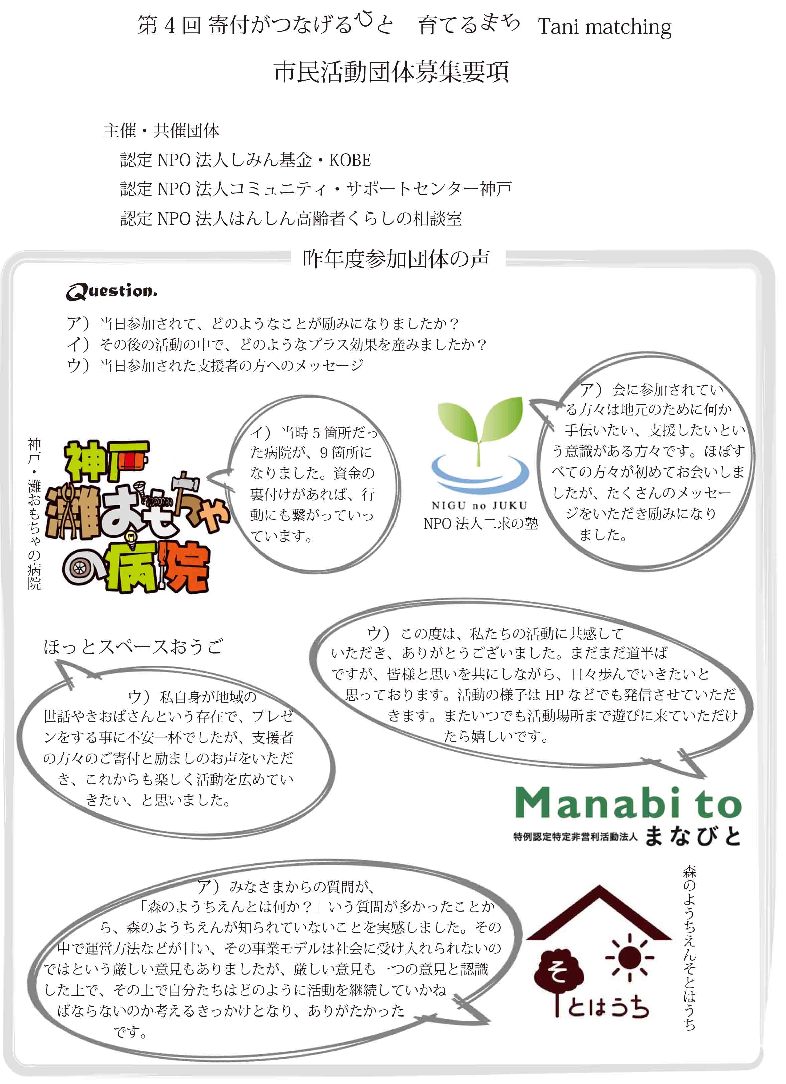

- 趣旨
「住み慣れた地域（まち）で最期まで暮らし続けたい。」
誰しもが求めるこの願いに対して、高齢者や孤立しがちな人々、子育て世代やそのこども達等の様々な対象のニーズに応え、助け合い支え合う活動を展開している市民活動団体があちこちで見られるようになりました。このような団体は、顔と顔の見える関係性を重視するという価値を持っていますが、規模も小さく発信力も強くありません。
私たちは、このような地域（まち）にとって頼りになる活動を行っている団体を、地域（まち）の様々なアクター（市民、企業等）がそれぞれの強みを生かしあいながら協働・連携する助け合いのしくみづくりが必要と考えています。
そのひとつのしかけとして、私たちは、2017年2月より「チャリティ・パーティTani matching」を3回にわたって実施してきました。これは、地域における助け合い活動を行っている「市民活動団体」と、地域（まち）の未来に貢献したいと考えている「支援者（市民・企業等）」とをマッチングさせるために、実際に出会いの場をつくり、交流を図り、お互いを結びつける、チャリティ・イベントです。
4回目をむかえる今回からは、これまでの一回限りの金銭的な支援のみならず、物品での支援も含め、継続的な市民や企業との協働、連携をマッチングしていきたいと考えています。
是非、下記のエントリーシートを使って、まずは「市民活動団体」のエントリーを、お待ちしています。

- 募集対象者
（１）神戸市で活動している市民活動団体（法人格の有無は問いません）。
（２）高齢者や孤立しがちな人々、子育て世代やそのこども達等、様々な対象のニーズに寄り添いながら
助け合い・支え合いの活動をしている市民活動団体。
（３）自律的に運営されていて、継続的に地域に根差した活動を行っていく遂行能力を備えた、市民活動 団体。
(4)企業等との協働・連携を大切にしながら、継続的に社会にある課題を解決する提案をしてくれる市民
活動団体。

- エントリー方法
- エントリー必要書類
    - エントリー・シート（所定の書式（Ｐ4）に記入してください。）
    - 団体の定款、又は規約、及び役員名簿
    - 前年度の決算書類
    - 団体の活動を紹介するパンフレット・チラシ・新聞記事等
- 提出先 ： 下記の内、1か所を選んで、郵送・持参で ご提出ください。
    - 認定NPO法人コミュニティ・サポートセンター神戸
〒658-0052 神戸市東灘区住吉東町5-2-2 ビュータワー住吉館104
TEL：078-841-0310 平日9時～17時
    - 認定NPO法人はんしん高齢者くらしの相談室
〒658-0081 神戸市東灘区田中町1-15-5 コマツBILD本山 301号
行政書士リーガルオフィス神戸内
TEL：078-891-7414 平日9時～17時
    - 認定NPO法人しみん基金・KOBE
〒658-0091 神戸市中央区旭通1-1-1-203
TEL：078-230-9774 平日9時半～17時半
- 締め切り 3月19日（木）17時まで（最終日必着）

- スケジュール
年 月 | 項目
2020年2月末日 | 「市民活動団体」のエントリー
3月 | 「市民活動団体」の選考
4～5月 | 広報開始・支援者の募集  「市民活動団体」のプレゼンテーションのブラッシュ・アップ機会の提供
2020年6月24日（水）17～20時(予定) | 第4回チャリティ・パーティTani matching  開催場所：神戸酒心館（予定） 神戸市東灘区御影塚町1-8-17  プログラム（予定）：  「市民活動団体」によるプレゼンテーション  「市民活動団体」と「支援者」の交流 & マッチング
2020年7月 | 応援金の交付
2020年10～12月頃 | 「市民活動団体」からの報告  実行委員会より「支援者」向け成果報告

- 書類選考と応援金額確定の方法
- 書類選考：2020年3月に開催する予定のTani matching実行委員会にて、下記の選考基準に従ってチャリティ・パーティ当日に参加してプレゼンテーションを行って頂く市民活動団体を選考します。
◆選考基準：①地域性、②活動内容の公益性、③自律性 ④遂行能力、⑤協働・連携
- 応援金額の確定方法：6月24日開催予定のチャリティ・パーティにおける支援者（市民・企業等）の参加費のうち当日の経費を除いた金額を、主に支援者の応援度合いに応じて市民活動団体に配分します。

- 成果の報告・公表
チャリティ・パーティ終了後、2～3か月以内に市民活動団体には、簡単な報告レポートをお願いします。
実行委員会より、チャリティ・パーティに参加された支援者へ、その報告を届けます。

■主催：Tani matching実行委員会
（構成団体：認定NPO法人コミュニティサ・ポートセンター神戸、
認定NPO法人はんしん高齢者くらしの相談室、
認定NPO法人しみん基金・KOBE）

申請日 2020年 月 日

Tanimatching実行委員会御中

第４回チャリティ・パーティTani matching 市民活動団体・エントリーシート

下記の通り、第4回2020年度チャリティ・パーティTani matchingへの市民活動団体としてエントリー致します。
- 団体概要
貴団体名 |  |  |  | 法人格(○で囲む)  あり ・ なし
連絡先住所 | 〒
電話番号 |  | FAX番号
E-mail |  | HP･URL
代表者  役職・氏名 |  | 担当者  役職氏名

- 貴団体が感じている地域における社会課題は何ですか？また、どうしてそのように思われますか？

- ②を解決するために取り組まれている活動内容は何ですか？

- ③での活動を実施するために、どのような企業等とどのようなコラボレーションを進めていきとお考えでしょうか？下欄に具体的にお書きください。
企業の分野：

コラボレーションの内容：

